Final Control Brischetto

Problema 2

1. Transferencia L estabilizada con margen de fase 25.6 grados

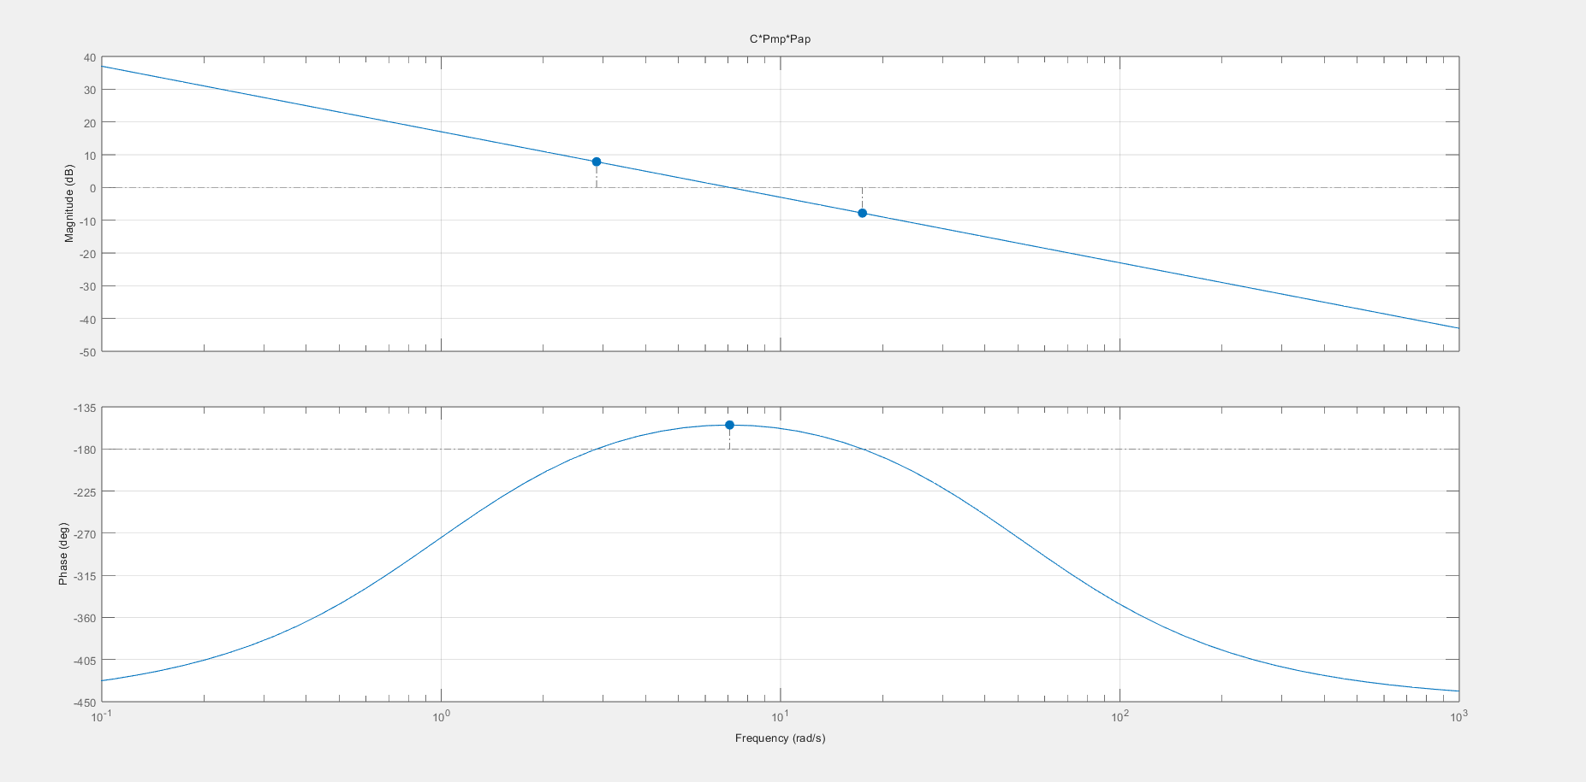

1. Respuesta al escalón perturbación de entrada

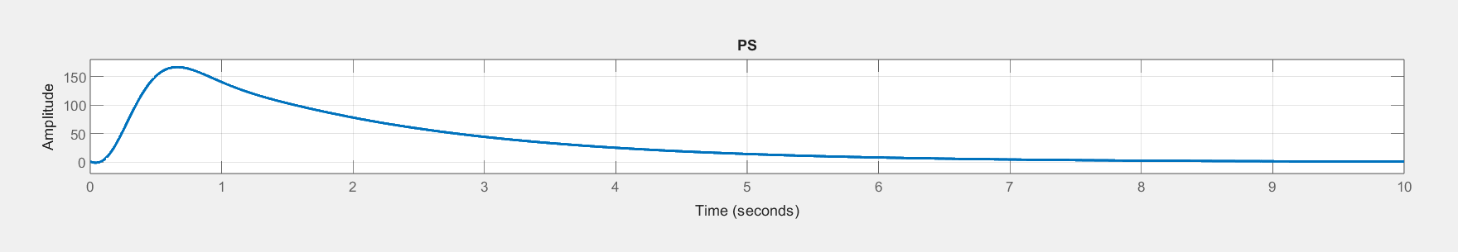

Respuesta a escalón a lazo cerrado

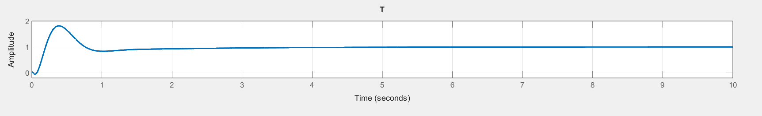

C) Máximo de la sensibilidad para hallar el margen de estabilidad.

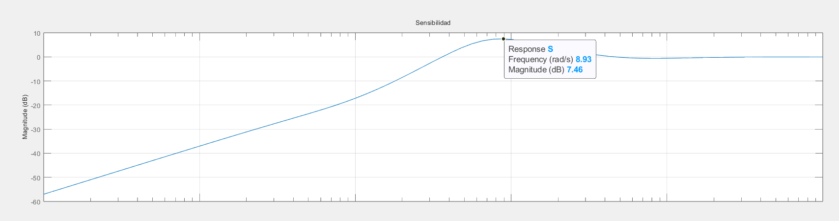

Problema 3

1. Matrices y transferencias obtenidas de la linealización

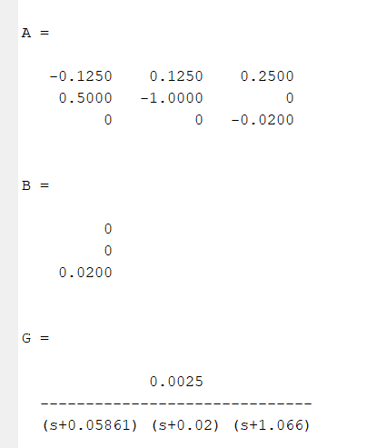

Transferencia total L compensada

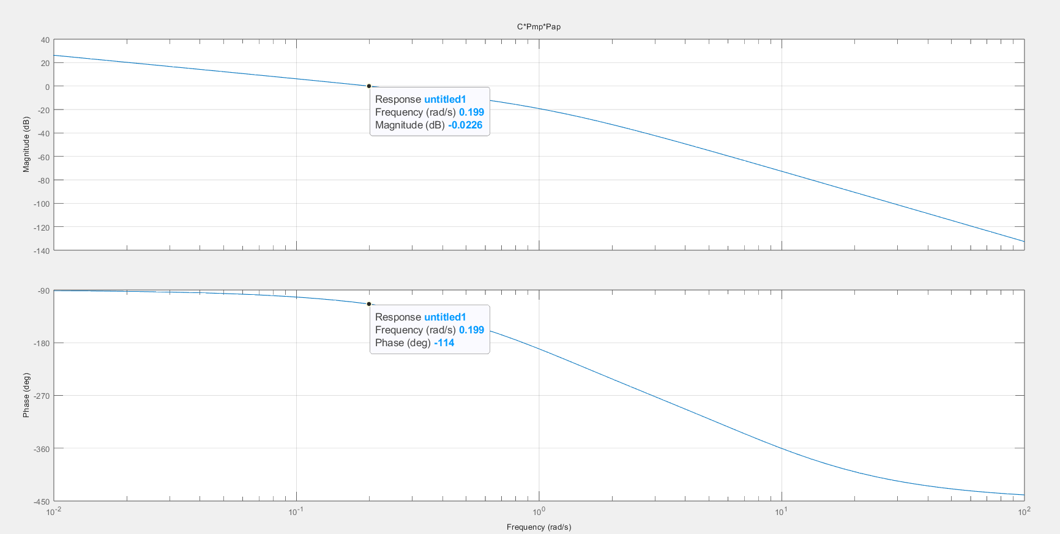

Frecuencia de cruce máxima impuesta por la digitalización

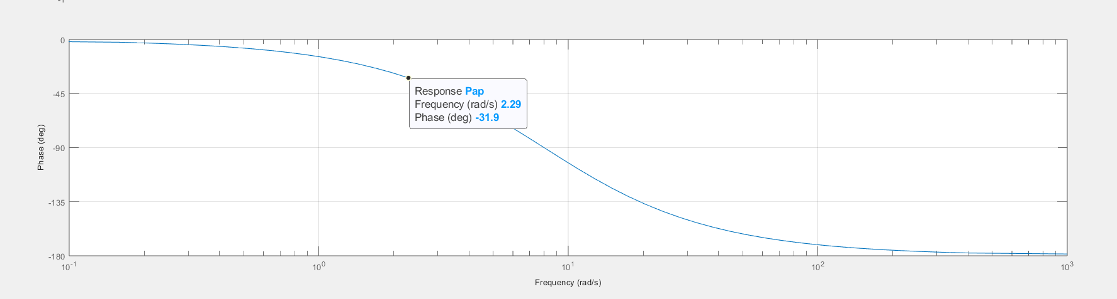

Pico de la sensibilidad

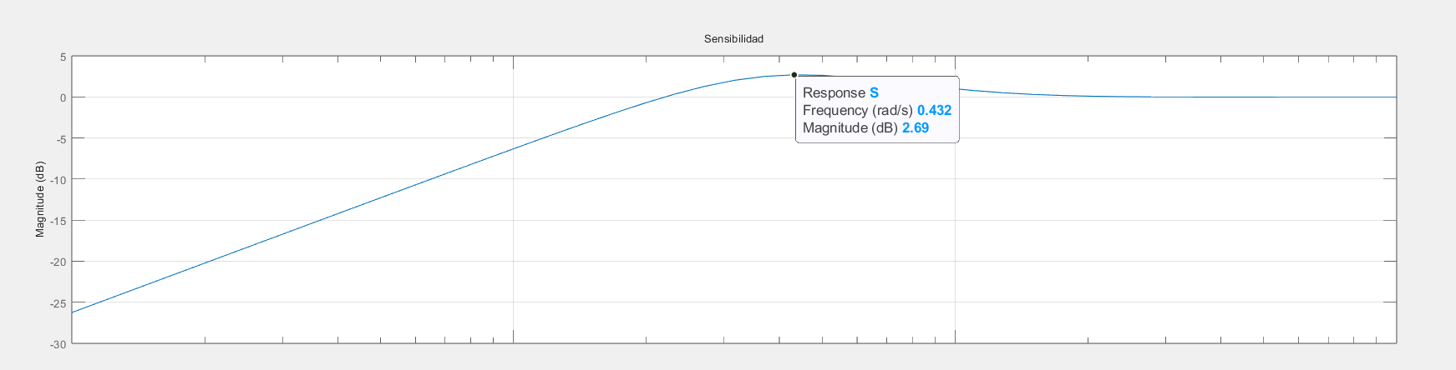

Respuesta al escalón de T

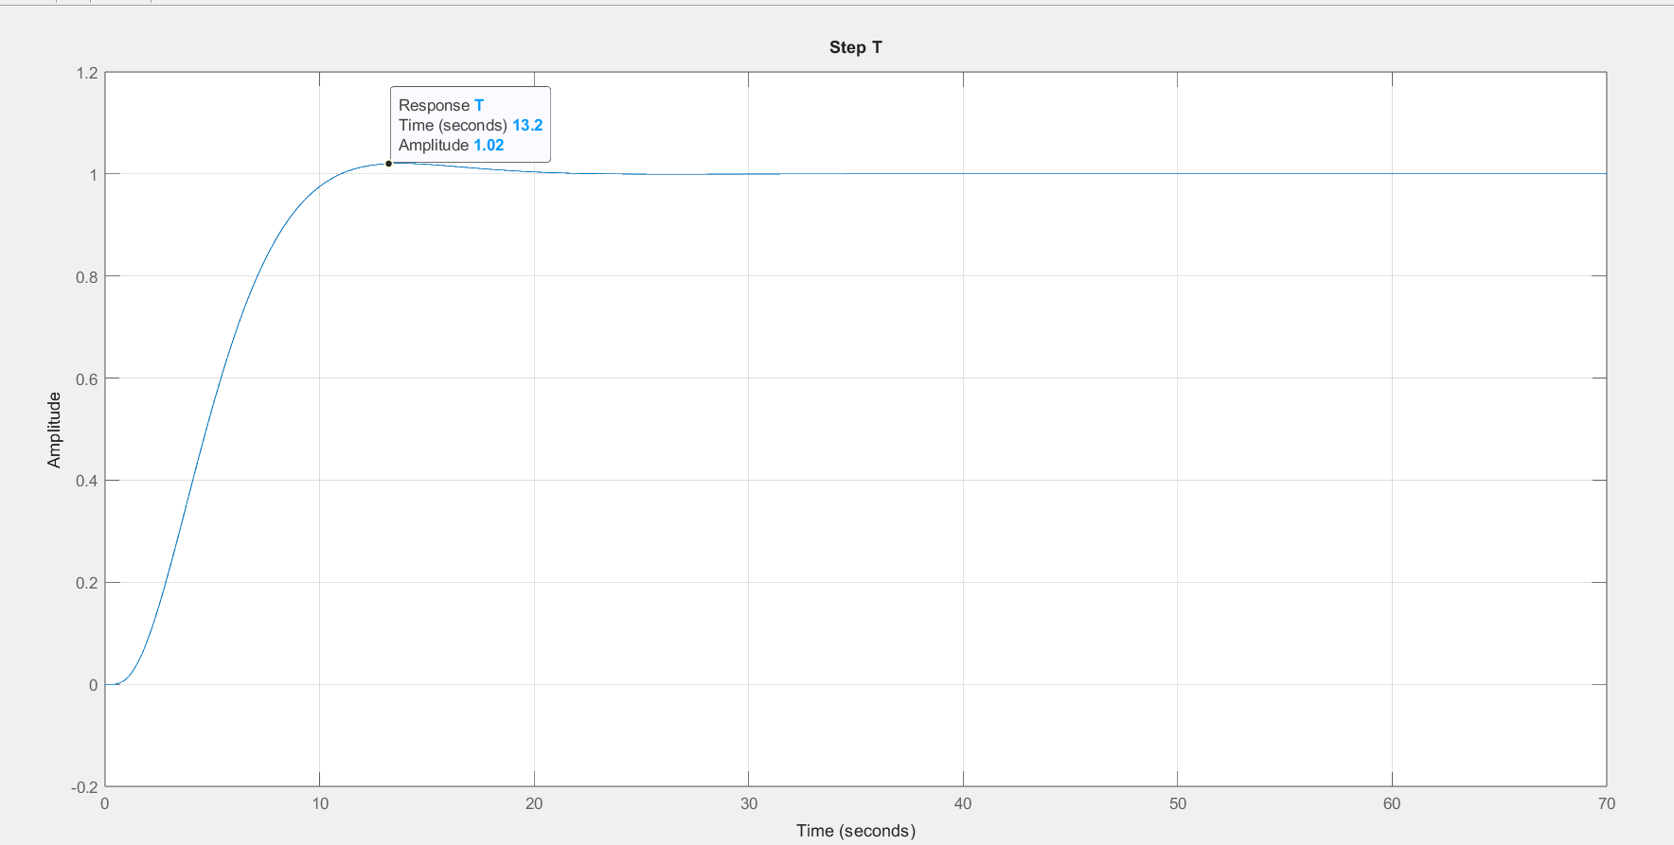

Ancho de banda de T

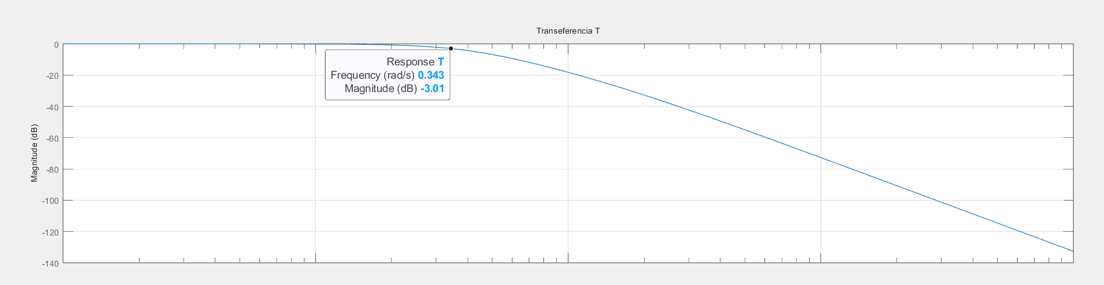

1. Escalón de referencia de 0.1 que lleva a la salida a 1.1. Notamos que se condice aproximadamente con la respuesta lineal obtenida.

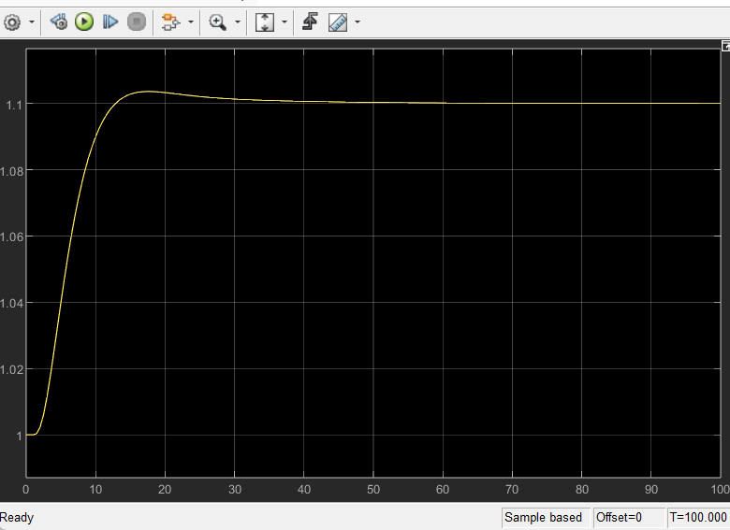

Sistema en Simulink

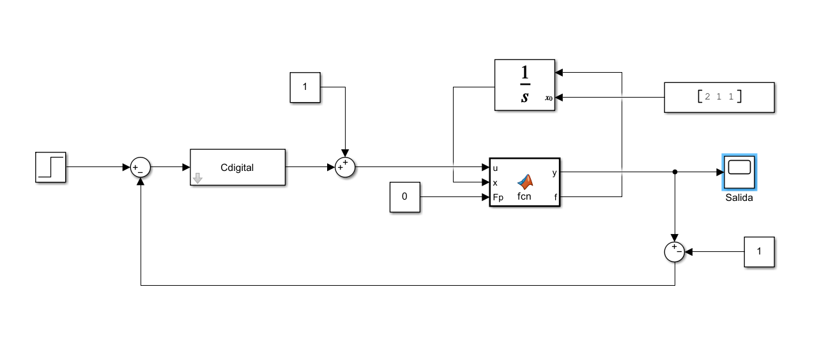

1. Simulación a perturbación de entrada Fp. Sistema en Simulink

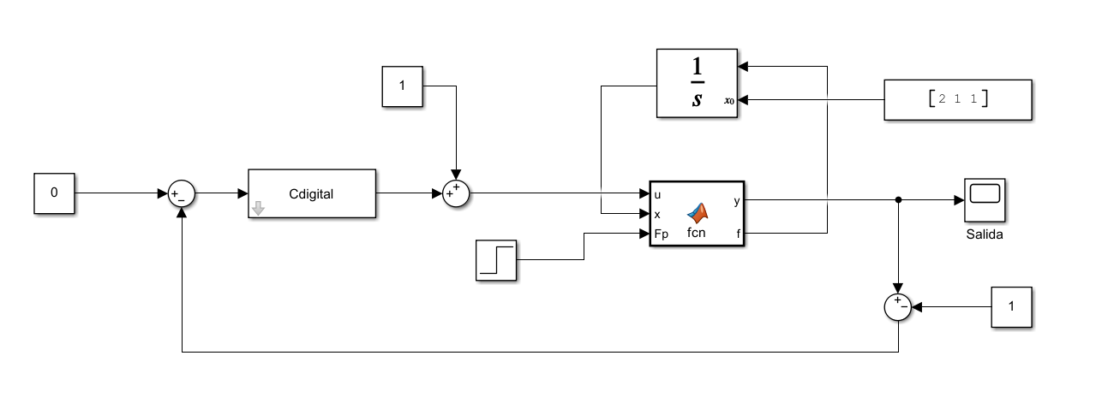

Salida ante perturbación de entrada escalón 0.1

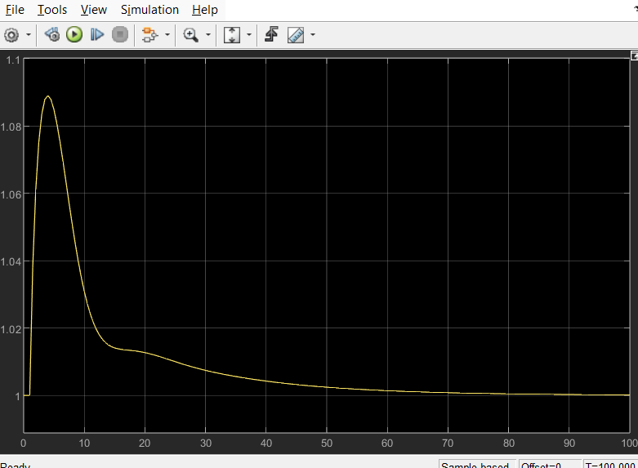

Es claro que la rechaza a la salida debido a la acción integral del controlador.

Problema 4

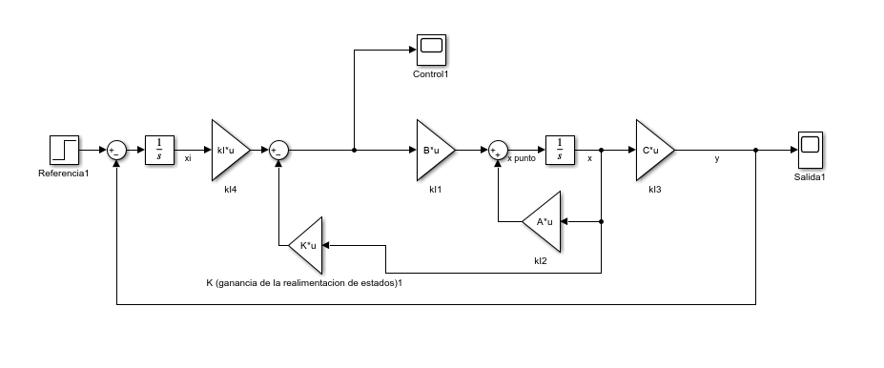

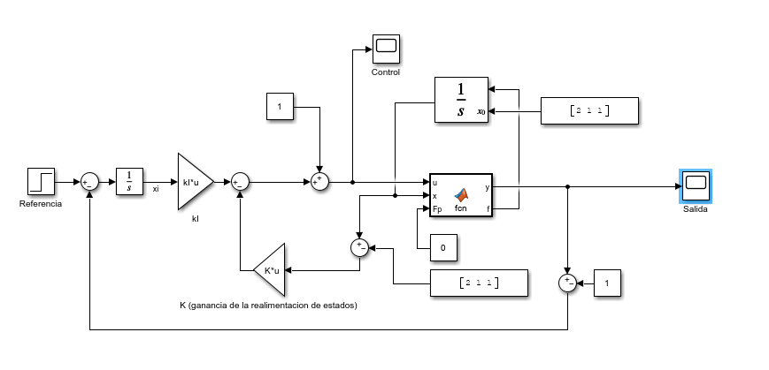

Solo pude hacer funcionar la simulación lineal pude hacer que siga una referencia del tipo escalón de 0.1. La no lineal diverge.

